

Bagian: Persiapan
Modul : Tambahan katakunci dan metadata

Metadata dan katakunci InaSAFE untuk GeoSAFE
Lapisan GeoSAFE memerlukan katakunci InaSAFE dan idealnya harus juga memiliki metadata tambahan. Anda telah menyiapkan katakunci InaSAFE dimodul sebelumnya.
Pada modul ini kita akan mencoba cara-cara menambahkan metadata menggunakan plugin Metatools ke lapisan yang telah memiliki katakunci InaSAFE.
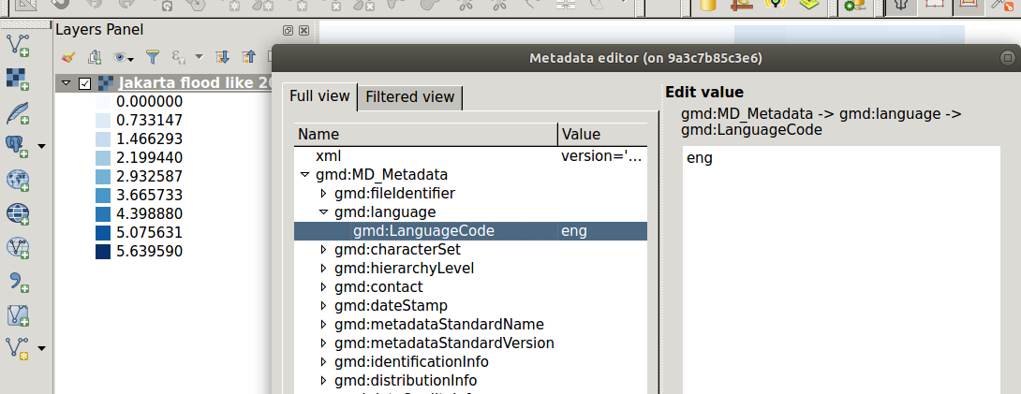
Silakan coba
Tujuan: Belajar bagaimana melakukan penambahan isian metadata.

* Instal dan aktifkan plugin.
* Tambahkan lapisan data kedalam QGIS.
* Buka Plugin kemudian pilih plugin Metatools dan pilihlah operasi metadata yang ditentukan.
* Navigasikan ke sumber dari lapisan yang termuat, dan pilihlah berkas metadata (.xml)
* Bukalah plugin kemudian pilih operasi pengubahan / edit.
* Pada jendela yang terbuka pilihlah elemen yang akan anda ubah, dan berikan data yang baru serta simpanlah perubahan anda.
* Eksporlah metadata dan ganti metadata lapisan data yang telah ada.

Nama | Nilai
Plugin | Metatools
Lapisan data | Exposure/Hazard with 3.5 keywords
Operasi Metadata | Impor metadata
Operasi edit | Edit metadata

Periksa hasil anda

Setelah anda selesai, pastikan bahwa lapisan data yang anda ubah memiliki field metadata tambahan.

Lebih lanjut tentang Metadata
GeoSAFE menggunakan metadata dengan katakunci dari InaSAFE versi 3.5. Metadata yang dihasilkan oleh InaSAFE hanya mencakup sebagian dari field metadata, termasuk menambahkan katakunci ke field Data Pelengkap (Supplemental Data). Dengan memanfaatkan perangkat Metatools maupun yang sejenisnya, memungkinkan kita untuk menambahkan detail lainnya ke metadata sehingga pengguna dapat memahami secara menyeluruh semua elemen data kita.

Metadata yang kaya sangat penting dikarenakan berbagai hal, seperti:
- merekam asal data
- merekam sejarah pemrosesan data
- memberikan catatan mengenai atribusi data yang tepat
- menyediakan detil mengenai batasan akses data
- menyediakan URL akses layanan web
- menyediakan informasi kontak
- interoperabilitas dengan sistem metadata lain yang sesuai standar ISO 19115
- mengikuti berbagai peraturan dan ketentuan yang berlaku, misalanya INSPIRE di Eropa.

Periksa pengetahuan anda
- Apa itu metadata?
- Dokumen yang dihasilkan InaSAFE
- Dokumen yang memuat data tentang data. Memuat informasi seperti dimana dan kapan data diperoleh.
- Dokumen bertipe khusus yang digunakan spesifik untuk InaSAFE dan GeoSAFE
- Pernyataan manasajakah yang benar?
- Metadata merupakan hal yang umum bagi semua data GIS.
- Hanya lapisan ancaman dan keterpaparan yang merupakan lapisan yang bisa memiliki metadata.
- InaSAFE menemukan metadata dan memiliki hak eksklusif terhadapnya.
- Metadata yang dihasilkan InaSAFE nosa digunakan pada perangkat lain ?
- Salah
- Benar

Bacaan lebih lanjut:

http://docs.inasafe.org/en/user-docs/application-help/keywords_wizard.html

http://docs.geonode.org/en/master/tutorials/admin/admin_panel/base.html

https://www.fgdc.gov/metadata/iso-standards

